التاريخ
المادة
الفصل
الحصة

الأهداف التعليمية:-
- ان تتعرف الطالبة على عناصر الدائرة الكهربية0

2-ان تذكر الطلبة عناصر الدائرة الكهربية البسيطة0

3-ان تتعرف الطالبة على الجهد الكهربي القوة الدافعة الكهربية

التيار الكهربي والمقومة الكهربية 0

الوسائل التعليمية :-
1- الكتاب المدرسي 2- السبورة المدرسية

3- الطباشير

المقدمة وطالب التعلم :-

تتكون عناصر الدائرة الكهربية والالكترونبة من مصدر تيار كهربي –حمل – حماية وتحكم

تعرف الدائرة الكهربية البسيطة بانها مسار مغلق للتيار الكهربي حيث

يمر التيار الكهربي من النقطة الاعلي جهده الي الننقطة الاقل جهدا

خطة سير الدرس :-

الدائرة الكهربية :
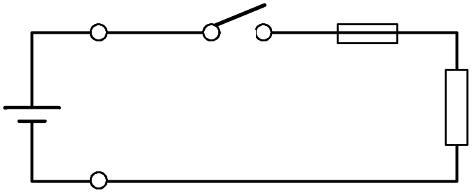 يمكن تعريف الدائرة الكهربية البسيطة بأنها مسار مغلق للتيار الكهربي حيث يمر التيار الكهربي من النقطة الاعلى جهداً إلى النقطة الأقل جهداً .
I

عناصر الدائرة الكهربية البسيطة :
3)
+
I

تتكون الدائرة الكهربية
(1)
حمل
منبع
من عناصر أساسية هي:
(2)
I
1 -منبع كهربي 2-اسلاك توصيل
3 -حماية وتحكم 4- الاحمال

المنبع الكهربي :-
يقوم المنبع الكهربي بتحويل أى صورة من صور الطاقة المختلفة مثل الطاقة الميكانيكية – الطاقة الكيميائية – الطاقة الحرارية – الطاقة الضوئية إلى طاقة كهربية .
تتحول الطاقة الميكانيكية الي طاقة كهربية عن طريق المولد الكهربي ويرمز لها برمز المبين أ0
تتحول الطاقة الكيمائية الي طاقة كهربية اثناء التفريغ البطارية الثانويةويرمز للبطرية برمز المبين ب0 أ- ب ج
G
تتحول الطاقة الحرارية الى طاقة كهربية عن طريق الازدواج الحراري ب
تتحول الطاقةالضوئية الى طاقة كهربية عن طريق الخلية الكهروضوئية
ويرمز للينبوع الكهربي عموماً بطرفين الطرف السالب وهو الطرف الأقل جهد ويميز بالعلامة (-) والطرف الموجب هو الطرف الأعلى جهداً ويميز بالعلامة (+) وفي معظم الأحيان لا توضع علامات على أطراف البطارية فالمفهوم أن الخط الطويل يمثل الطرف الموجب والخط القصير يمثل الطرف السالب . أما في المولد فيكتفي بوضع السهم أو علامات إذ يسرى التيار من الطرف الموجب إلى الطرف السالب في الدائرة الخارجية ومن الطرف السالب إلى الطرف الموجب خلال المنبع الكهربي .

تعرف القوة الدافعة الكهربية :-

هي القوة التي تدفع التيار الكهربي على التحرك ضد مقاومات الدائرة واختصارها(ق0د0ك) ويرمز
لها برمز Eاوe وهي لاتساوي فرق الجهدبين طرفي المنبع الافي حالة الدائرة المفتوحة 0
وحدة القوة الدافعة الكهربية هي نفس وحدة فرق الجهد وهي الفولت v
وحدات اكبر للجهد الكبلو فولت(kv) يساوي 1000vوالميجافولت(MV) تساوي10^60
- قيم جهد المنبع 1-جهد البطارية1,5V
- 2-جهدالانارة في المنازل 220V
- 3- المصانع 220/380V

- الخطوط الهوائيةاو الكبالات الارضية30Vالى50

2- أسلاك التوصيل :
وهى مسار التيار الكهربي وهى غالباً ما تصنع من النحاس الأحمر أو الألومنيوم وهى أسلاك معزولة ومقطعها يتناسب مع شدة التيار المار فيها وهى تقوم بتوصيل التيار الكهربي من المنبع إلى الحمل.

3- الحماية والتحكم :
أبسط وسيلة للتحكم هى المفتاح وهو وسيلة التوصيل والفصل ، المصهرات أبسط وسيلة للحماية ضد زيادة التيار.
4- الأحمال :
وهى الأجهزة الكهربية المختلفة مثل المصابيح أو المحركات وهى التي يمر بها التيار الكهربي وعملها هو تحويل الطاقة الكهربية إلى أشكال أخرى من الطاقة .
وتشكل الأحمال مقاومة في طريق مرور التيار الكهربي 0

التاريخ
المادة
الفصل
الحصة
الاهداف التعليمية:-
* معرفة التعريفات الاساسية لكل من الجهد الكهربي – التيار الكهربي – فرق الجهد – قانون أوم
معرفة أجهزة القياس المستخدمة لقياس كل من الجهد والتيار وكيفية توصيلها فى الدائرة
معرفة كيفية جساب قيمة كل من الجهد والتيار والمقاومة الكهربية لدائرة ما باستخدام قانون أوم
معرفة حسابات الدائرة الكهربية المغلقة
الوسائل التعليمية :-
- الكتاب المدرسي 2- السبورة المدرسية
خطة سير الدرس:-
الجهد الكهربي :- هو الشغل اللازم لتحريك أو نقل وحدة الشحنات الموجبة من
مالانهاية إلى هذه النقطة ، ويرمز لها دائما بالرمز V
وحدة قياس الجهد الفولت
.يقاس بواسطة جهاز فولتميتر ويوصل بالتوازي مع المنبع
القوة الدافعة الكهربية : تمثل القوة الدافعة الكهربية الجهد الخاص بالمصدر الكهربي ( جهد البطارية أو جهد المولد ) وهى القوة التي تجبر الشحنات الموجبة على الحركة من نقطة ذات جهد منخفض إلى نقطة ذات جهد مرتفع داخل مصدر الطاقة الكهربية . ودائماً ما يكون لهذا المصدر مقاومة داخلية تسبب فقداً في قيمة القوة الدافعة الكهربية له . هذا الفقد قيمته صغيرة ولكن لا بد من أخذه في الاعتبار . وحدة قياس القوة الدافعة الكهربية هى الفولت

التيار الكهربي : بها ويرمزلهبالرمزA
التيار الكهربي هو معدل سريان الالكترونات في الموصل ( الشحنة الكهربية) ويكون اتجاه التيار الكهريى في إتجاه معاكس لإتجاه حركة الالكترونات الحرة .
يسرى التيار الكهربي بفعل القوة الدافعة الكهربية للمنبع الكهربى وهذا التيار يحمل الطاقة الكهربائية من المنبع إلى أجزاء الدائرة المختلفة
وحدة قياس التيار الكهربي هى الأمبير وتقاس بجهاز الأميتر الذى يوصل بالتوالي بالدائرة

المقاومة الكهربية :
هى مقاومة الأجزاء المختلفة المكونة للدائرة الكهربية التي تحد من شدة التيار الكهربي
تقاس المقاومة بوحدة الأوم ويرمز لها بالرمز Ω والأوم
الاوم هو مقاومة الموصل الذي يمر به تيار شدته أمبير واحد ومقدار فرق الجهد بين طرفيه 1 فولت وتقاس بجهاز الأوميتر " قياس مباشر " .
قانون اوم التيار المار في الدائرة في المقاومة يتناسب طرديا مع الجهدعلى المقاومة وعكسيا مع قيمة المقاومة
قانون أوم رياضياً على الصورة
V = I. R شدة التيار=I=V/R A

حيث V فرق الجهد ويقدر بالفولت .
I شدة التيار وتقدر بالامبير.
R قيمة المقاومة وتقدر بالأوم .
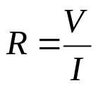
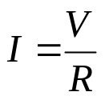
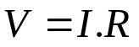
ويمكن كتابة قانون أوم في عدة صورة كالآتى :-
V
I
R
شدة التيار=I=V/R A
شدة الجهد=V=I*R V
المقاومة= Ω R=V/I

مثال 3
دائرة كهربية مكونة من مقاومة قيمتها 22 كيلو اوم موصلة بمنبع فرق جهد 220 فولت
احسبى قيمة التيار المار في الدائرة
الحل
شدة التيار=I=V/R A
I=220/22*1000 = .01 m A

التاريخ
المادة
الفصل
الحصة
الاهداف التعليمية:-
معرفة كيفية جساب قيمة كل من الجهد والتيار والمقاومة الكهربية لدائرة ما باستخدام قانون أوم
معرفة حسابات الدائرة الكهربية المغلقة و تأثير مقاومة المنبع
العوامل التي تتوقف عليها قيمة مقاومة الموصل :
الوسائل التعليمية :-
- الكتاب المدرسي 2- السبورة المدرسية
خطة سير الدرس:-
مثال (1) : ما هى القوة الدافعة الكهربية لبطارية مقاومتها الداخلية 0.5 أوم لكي يمر تيار شدته 0.6 أمبير في دائرة خارجية مقاومتها 2 أوم .
الحل : مقاومة الدائرة هى مجموع مقاومات أجزاء الدائرة المختلفة .
E = القوة الدافعة الكهربية .
I= شدة التيار المار = 0.6 أمبير
R = المقاومة الخارجية = 2 أوم ، المقاومة الداخلية للبطارية r = 0.5 أوم
مقاومة الدائرة الكلية = ( R + r ) E = I ( R + r)
= 0.6 ( 2 + 0.5 ) = 1.5 Volts
مثال (2) : وصلت مقاومة مقدارها 4 أوم بمنبع قوته الدافعة الكهربية 2.4 فولت فكان فرق الجهد بين طرفى المقاومة 2 فولت .
احسب ما يلى :
شدة التيار المار في الدائرة
المقاومة الداخلية للمنبع
الحل : E = R . I

2 = 4 . I
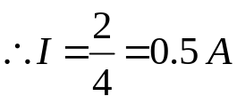
بالنسبة للمنبع E = I ( R + r)
2.4 = 0.5 (4 + r ).
2.4 = 2 + 0.5 r
المقاومة الداخلية للمنبع 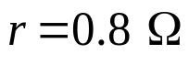

العوامل التي تتوقف عليها قيمة مقاومة الموصل :
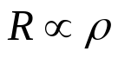نوع مادة الموصل: لأن كل مادة تختلف عن الأخرى من حيث عدد الالكترونيات الحرة الموجودة في المدار الخارجي لذرة المادة ويعبر عن تغير المقاومة بتغير مادة الموصل بالمعامل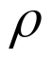 ويسمى المقاومة النوعية لنوع مادة الموصل ووحدته هى أوم. مم2/م
المقاومة النوعية تتناسب تناسباً طردياً مع المقاومة ( )
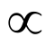ب- طول الموصل : تتوقف مقاومة الموصل كذلك على طوله فكلما زاد طول الموصل كلما زادت مقاومته نتيجة لزيادة تصادم الشحنات المتحركة( L R عند ثبوت نوع المادة ومساحة مقطعها.
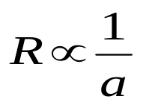جـ- مساحة مقطع الموصل : تتوقف مقاومة الموصل كذلك على مساحة مقطعه فكلما زادت مساحة مقطع الموصل كلما قلت مقاومته أى أن مقاومة الموصل تتناسب عسكياً مع مساحة مقطعه وذلك عند ثبوت نوع مادة الموصل وطولها .
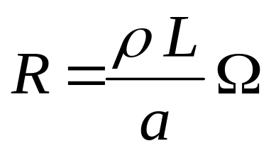
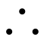مقاومة الموصل = | المقاومة النوعيـة × طول الموصل
 | مساحة مقطع الموصل
التقويم :-
عرفي المقاومة الكهربية واكتب وحدة القياس لها؟
اذكر نص قانون اوم واكتب الصيغة الرياضية له ؟
وصلت مقاومةمقدارها8اوم بمنبع قوته الدافعة الكهربية6.3فكان فرق الجهد بين
طرفى المقاومة فولت احسبي مايلي شدة التيار المارفي الدائرة ب-المقاومة الداخلية
عرفي فرق الجهد الكهربي وما وحدة قياسة واسم الجهاز المستخدم لقياسة

المقاومات
التاريخ
المادة
الفصل

الاهداف التعليمية :-
ان تتعرف الطالبة على تعريف المقاومة
ان تذكر الطالبة على كيفية اختيار المقاومات
ان تدرك الطالبة اقسام المقاومات
ان تدرك الطالبة كيفية معرفة فيمة المقاومة عن طريق كود الالوان
الوسائل التعلمية :-
1-الكتاب المدرسي 2- السبورة المدرسية
خطة سير الدرس
تعريف المقامات :- : هى مقاومة الأجزاء المختلفة في الدائرة الكهربية التي تحد من شدة تيار الدائرة
تقاس المقاومة بوحدة الأوم ويرمز لها بالرمز (Ω) والمقاومة هى أحد العناصر الثلاثة الأساسية والفعالة في الدوائر الكهربية يمكن إعتبار المقاومة الكهربية كنبيطة ( DEVICE ) لتحويل الطاقة الكهربية إلى طاقة حرارية . الجهاز المستخدم لقياس المقاومة الاوميتر ويوصل على التوازي مع المقاومة 0
استخدام المقاومات :- ويستخدم هذا النوع من المقاومات في الآلات الكهربية وأجهزة القياس والدوائر الالكترونية والأجهزة الحرارية وخلاف
يتوقف اختيار المقاومات على عدة اعتبارات
(أ) قيمة المقاومة المطلوبة :
تكون المقاومة صغيرة القيمة في حالة الآلات الكهربية وأجهزة القياس بينما تكون قيمتها كبيرة جداً في الدوائر الالكترونية .
(ب) القدرة الكهربية المفقودة في المقاومة :
القدرة التي تتحول إلى حرارة وهى تساوى حاصل ضرب كل من فرق الجهد بين طرفي المقاومة وشدة التيار المار فيها . ووحداتها هى الوات .

(حـ) درجة التفاوت أو السماح في قيمة المقاومة :
وهى تمثل نسبة مئوية من القيمة الإسمية للمقاومة تزيد أو تقل قيمتها عن القيمة المقننة (الإسمية) . ولذلك تكتب العلامة ± قبل قيمة التفاوت .
(د) معامل المقاومة الحراري : تتناسب قيمة المقاومة الكهربية لجميع الموصلات تناسباً طردياً مع درجة الحرارة
تعريف المعامل الحراري : يعرف المعامل الحراري لأى مادة بأنه مقدار التغير في قيمة مقاومة هذه المادة عندما تتغير درجة حرارتها درجة واحدة مئوية ،ويرمز له بالرمز(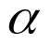) ووحداته هى اوم/ م5
(هـ) سعر المقاومة
( و ) عمر المقاومة

(حـ) درجة التفاوت أو السماح في قيمة المقاومة

انواع المقامات

مقاومات خطية مقاومات غير خطية
مقامات الثابتة مقاومةمتغيرة القيمة مقاومة متغيرة مع الجهد مقاومات متغيرة مع الحرارة

السلكية الكربونية الفيلمية
أولاً : المقاومات السلكية :
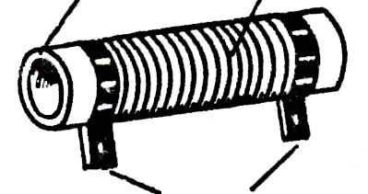
تتكون المقاومة السلكية من سلك معدنى ذو طول ومساحة مقطع مناسبين ملفوف حول اسطوانه عازلة ( غالباً من السيراميك) .
سلك ملفوف
أنبوبة خزفية
نهايات توصيل
تصنع هذه المقاومات من مواد لها مقاومة نوعية عالية مثل المنجانين والكونستنتان .
تتراوح قيم المقاومات السلكية من كسور الأوم إلى عدة آلاف أوم ، كما يتراوح التفاوت بين ± 1% إلى ± 5% . وفي حالة المقاومات الصغيرة تكون الأسلاك عبارة عن قضبان معدنية سميكة ، وتكون قيم القدرة المقننة للمقاومات السلكية (في حالة التطبيقات الالكترونية) صغيرة ( أى عدد قليل من الوات ) أما في حالة التطبيقات الهندسية فتكون كبيرة ( في حدود عدة آلاف من الوات ) وعادة يتم عزل المقاومة السلكية بطبقة من الاكسيد لمنع حدوث قصر بين لفات السلك .
تكون تكلفة تصنيع المقاومات السلكية تكون باهظة للغاية
مميزاتها :- اكثر ثباتا وخاصتا عند زيادة الجهد علي طرفيها
تتحمل المقاومة السلكية قدرة ودرجة حرارة اكبر منالمقاومة الكربونية
ثانياً – المقاومة الكربونية:
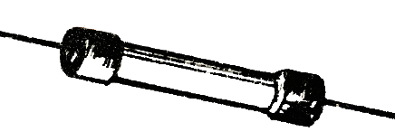
عند الاحتياج إلى قيم كبيرة جداً من المقاومة الكهربية والتي تكون في حدود عدة ملايين أوم فإن تكلفة تصنيع المقاومات السلكية تكون باهظة للغاية . بإستعمال خليط من مسحوق الكربون ( أو الجرافيت ) والسيراميك ( أو الطمي المحروق) يمكن الحصول على مقاومة كربونية لها مقاومة عالية جداً وتكاليف إقتصادية للغاية . وتعتمد قيمة المقاومة الكربونية على نسبة من الكربون إلى السيراميك في الخليط . ويتم تغطية المقاومة الكربونية بمادة عازلة لحمايتها ضد كل من المؤثرات الميكانيكية وإمتصاص الرطوبة من الهواء الجوى . وتشكل الخلطة على هيئة أقراص أو قضبان تجمد بالحرارة ، ويرش طرفي المقاومة بمعدن حتى يمكن تثبيت طرفى التوصيل .

وتكون قيمة المقاومة الكربونية كبيرة فهى تتراوح بين 10 أوم إلى 20 مليون أوم (20 ميجا أوم) وبدرجة تفاوت تتراوح بين ±5 % إلى ± 20% كما أن قدرتها صغيرة تتراوح بين 0.25 إلى 5 وات . كما أنها أقل ثباتاً من المقاومات السلكية .
تتميز المقاومة الكربونية بالمزايا الآتية :
(أ) صغر الحجم (ب ) رخص الثمن
(جـ) تعطى قيم كبيرة للمقاومة أكبر من المقاومة السلكية.
عيوب المقاومة الكربونية فيمكن تلخيصها فيما يلي :
(أ) تسخن عند التيارات المرتفعة بشدة . (ب) لها معامل حراري كبير.
(جـ) عدم دقة قيمتها حيث أن لها درجة تفاوت عالية تصل إلى ± 20%
الاستخدام :- يستخدم بكثرة في الحالات التي لا تستلزم تيارات كبيرة القيمة أو الحالات التي لا تستلزم درجات تفاوت صغيرة .
ثالثاً: المقاومات الفيلمية :
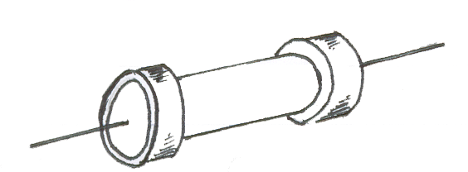 تسمي المقاومة الفيلمية في بعض الأحيان بالمقاومة الغشائية ،وهى تصنع من غشاء متجانس من الكربون والجرافيت ، ومن اكسيد القصدير المترسب حول دليل اسطواني من الخزف . ويمكن زيادة قيمة المقاومة عن طريق عمل حز أو شق لولبي في الغشاء حيث يتغير مسار المقاومة بين الطرفين . ويكون الغلاف الخارجي للمقاومة عبارة عن طبقة من اللاكيه مغطاه بطبقة من البلاستيك .
غطاء نحاس

غشاء المقاومة
طرف توصيل
المقاومات متغيرة القيمة :

المقاومة المتعددة الوصلات تعطى أكثر من قيمة تصل إلى أربعة مقاومات . وهنا نجد أن المقاومة متغيرة القيمة تعطى مجالاً أوسع لإختيار قيمة المقاومة المطلوبة . وهى تتكون من مقاومة سلكية ملفوفة على اسطوانة وينزلق على السلك طرف متحرك يحدد قيمة المقاومة المطلوبة . وتتراوح قيم المقاومة لهذا النوع من المقاومات من صفر إلى 200 كيلو أوم . والقدرة المقننة لها تتراوح من 10 و 1000 وات .

قرص من مادة عازلة
طبقة كربون
ذراع متحركة
A
رمز المقاومة المتغيرة

c
B

للمقاومة المتغيرة السلكية وتسمى أحياناً الريوستات كما توجد مقاومة متغيرة كربونية تصنع من قرص مصنوع من مادة عازلة ( فبر ) تغطى بطبقة من الجرافيت على شكل حلقة يتحرك عليها طرف منزلق يتحرك بواسطة محور متحرك لتغيير قيمة المقاومة .

خامساُ: المقاومات المتغيرة مع الجهد :
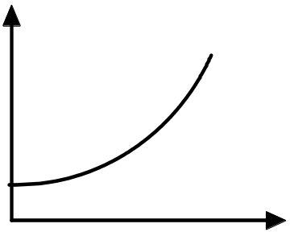 المقاومة المتغيرة مع الجهد أحيانا تسمى الفاريستور ( Varistor ) هى مقاومة مصنوعة من مادة شبه موصلة وتقل قيمتها بإزدياد الجهد المؤثر على طرفيها . وتصنع مقاومات الفاريستور من كربيد السليكون وتستخدم في أجهزة الوقاية من الجهود المفاجئة حيث توصل بالتوازى مع الجهاز المراد حمايته ، وعند زيادة الجهد فجأة تقل قيمة مقاومة الفاريستور وتسمج بمرور تيار كبير ، وبذلك تمتص هذه المقاومة جزءاً لا بأس به من الطاقة المباغته فتنكسر حدتها .ويوضح العلاقة التى تربط بين الجهد والتيار لإحدى مقاومات الفاريستور .
I

V

المقاومات
التاريخ
المادة
الفصل
الحصة

الاهداف التعليمية :-
ان تتعرف الطالبة على كيفية معرفة قيمة المقاومة بواسطة شفرة اللون
ان تدرك الطالبة كيف يمكن توصيل المقاومات
الوسائل التعلمية :-
1-الكتاب المدرسي 2- السبورة المدرسية
خطة سير الدرس
الطريقة الثانية تستخدم خمس حلقات ملونة
الحلقة الأولى : تدل على الون الاول (المئات)
الحلقة الثانية : تدل على الون الثاني(العشرات )
الحلقة الثالثة : تدل علي اللون الثالث (الاحاد )
الحلقة الرابعة :- تدل علي عددالاصفار (معامل الضرب
الحلقة الخامسة :- ت دل على نسبة التفاوت (نسبة الخطأ )
مثال :حدد قيمة مقاومة عليها خمسة حلقات ملونة بالترتيب الآتى :
أخضر – أزرق – برتقالى – أحمر – ذهبى الاحمر الازرق
اللون الأخضر يناظره رقم 5 الذهبي

اللون الأزرق يناظره رقم 6 الاخضر
اللون البرتقالى يناظره رقم 3 البرتقالي
اللون الأحمر يناظره رقم 2
اللون الخامس هو الذهبى ويمثل درجة التفاوت وقدرها ± 5 ٪
وبالتالى تكون المقاومة هى : 563*10^2
56300 ± 5 % = 56.3 K Ω ± 5 %
بالنسبة للأنواع الأخرى من المقاومات (أى غير الكربونية أو غير المصنوعة من أكسيد معدنى) فإنه يستخدم نظام تشفير يوضع فيه حرف مكان العلامة العشرية فى قيمة المقاومة ويدل الحرف على مقدار المضاعف العشرى
ويوضع بعد ذلك حرف آخر ليدل على درجة التفاوت وذلك على الأساس الآتى :
الحرف | درجة التفاوت
F | ± 1 %
G | ± 2 %
M | ± 5 %
K | ± 10 %
 | ± 20 %

الحرف | R | K | M
المضاعف  العشرى | 1 | 100  103 | 1000000  106

يدل مقلوب المقاومة النوعية للمادة على قابلية التوصيل الكهربى لهذه المادة (Conductivity ) أى أن 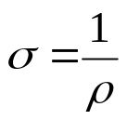
حيث (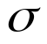) هى التوصيلية الكهربية ، (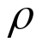 ) هى المقاومة النوعية .
بالموصلية الكهربية هى مقلوب المقاومة الكهربية ووحداتها هى الموه mho أو السيمنز.
تعريف الموصلية الكهربية للمادة بأنها تمثل مقدرة هذه المادة على السماح بسريان الالكترونيات
(كلما زادت قيمة الموصلية G فان قيمة المقاومة تقل والعكس
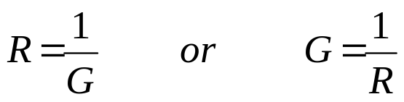
طرق توصيل المقاومات
1- التوصيل على التوالي 2 – التوصيل علي التوازي 3- التوصيل على التضاعف
توصيل المقاومات على التوالي :
خواص التوصيل علي التوالي

محصلة المقاومات المتصلة على التوالي تساوى مجموع هذه المقاومات Rt= R1+R2+R3
شدة التيار المار في المقاومات المتصلة على التوالي تكون واحدة (ثابتة) It=I1=I2=I3
فرق الجهد بين طرفى كل مقاومة تختلف قيمته بإختلاف قيمة كل مقاومة (الجهد يتجزأ)
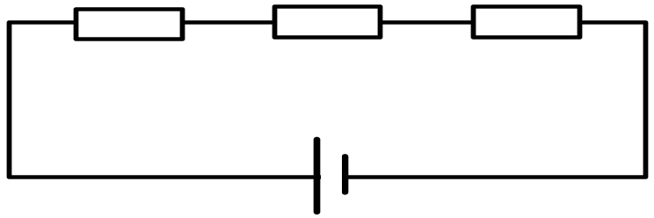
الجهد الكلي = مجموع الجهود على كل مقاومة Vt=V1+V2+V3
R₁
R₂
R₃
V₁
V₂
V₃
V
I
.

واذا تساوت المقاومات في القيمة وكانت قيمتها R وعددها n فإن المقاومة المكافئة Rt = n . R وتكون المقاومة الكلية لمجموعة مقاومات متصلة على التوالي أكبر من قيمة أى مقاومة فيها .

مثال 1:-
R₁
R₂
R₃
20_{1Ω}
₂₀
50Ω
180v
ثلاث مقاوماتمتصلة على التوالي احسب الاتي
المقاومة الكلية 2- شدة التيار الكهربي
3- فرق الجهد على طرفي كل مقاومة

الحل:- Rt=R1+R2+R3 1- Ω Rt=20+20+50=90 2-
I=V/R I=180\90=2A
V1=It*R1=2*20=40V V2=It*R2=2*20=40V V3=It*R3=2*50=100V
₂₁
8Ω
_{R3}
V
مثال :- اذاكانت قيمة R3 من اليسار الى اليمين بالترتيب
اسود- ازرق – اسود احسب 1- المقاومة الكلية 2- الجهد الكلي
3- الجهد على كل مقاومة
30 V
الحل : R3=06*10^0=6*1=6
RtR1+R2+R3=2+8+6=16Ω
Vt=IT*RT I3=V3\R3=30/6=5A It=I1=I2=I3
VT=5*16=80V
V1=It*R1=5*2=10 V2=It*R2=5*8=40V V3=It*R3=5*6=30V
VT=V1+V2+V3=10+40+30=80V
مثال3 :- اذاوصلت اربع مقاوات على التوالي قيمة كل منهم Ω24 احسب قيمة المقاومة الكلية
RT=R*N=24*4=96 Ω
توصيل المقاومات على التوازى
خواص التوصيل علي التوازي
المقاومة الكلية مجموع مقلوب كل مقاومة 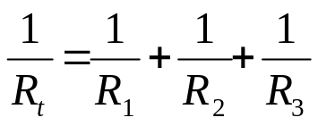
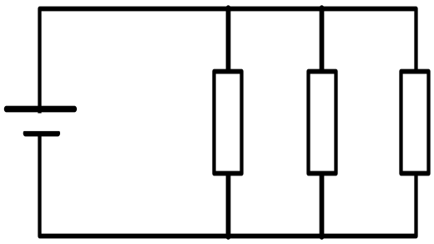
فرق الجهد على المقاومات الثلاثة = فرق جهد المنبع = V VT=V1=V2=V3
V
R₁
R₂
R₃
I_{t}
I₁
I₂
I₃
تيار المنبع I يتفرع في المقاومات الثلاثة ومجموع التيارات يساوى التيار الكلي
(التيار يتجزأ) It=I1+I2+I3

وإذا وصل عدد n من المقاومات المتساوية على التوازي وكانت قيمة كل منها R فإن المقاومة المكافئة Rt
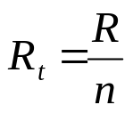
وإذا وصلت مقاومتان على التوازى فإن المقاومة المكافئة لها تساوى
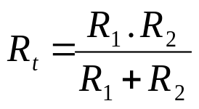

مثال 1:- ثلاث مقومات قيمة كل منهم 15اوم متصلان على التوازي احسب قيمة المقاومة الكلية
RT=R/N=15/3=5 Ω
مثال2 :- مقاومتان قيمة كل منهم 10 اوم متصلان على التوازي اوجد المقاومة الكلية
R1*R1/R1+R2=
10Ω
=10*20/10+200=6.6 Ω
20Ω

120V

مثال 3 :-ثلاث مقاومات متصلة على التوازي قيمةΩ R125, Ω R250 , Ω R3100
احسب المقاومة الكلية
Ω100
Ω50
شدة التيار المار في الدائرة
1/Rt=1/R1+1/R2+1/R3
25Ω

1/Rt=1/25+1/50+1/100=7/100=0.07 Ω
It=VT/RT=50/14.3= 3.5A Ω RT=14.3
مثال 4 :- ثلاث مقاومات على التوازي قيمة كل منهم 100 , 200 , 300 احسب المقاومة
بمنبع جهد كهربي 60 فولت الكلية شدةالتيار المار في الدائرة شدة التيار المار في كل مقاومة

عللي :- 1- عزل المقاومة السلكية بطبقة من الاكسيد ؟
يتم تغطية المقاومة الكربونية بمادة عازلة ؟
2 احسب قيم المقاومات ذات الالوان الاتية
احمر - اصفر - اخضر - فضي
ازرق - بني - احمر -برتقالي - ذهبي
3 قارني بين المقاومة السلك والكربونية

تابع المقاومات
التاريخ
المادة
الفصل

الاهداف التعليمية :-
ان تتعرف الطالبة على الموصلية0
تذكر الطالبة طرق توصيل المقاومات
ان تدرك الطالبة تطبيقات على التوصيل على التوالي و التوازي والتضاعف (التوصيل المركب)
ان تتعرف الطالبة على مقسمات الجهد و التيار0
الوسائل التعليمية :-
1- الكتاب المدرسي 2- السبورة المدرسية
خطة سير الدرس:-

التوصيل المركب ( التوصيل على التضاعف
في هذه الحالة يكون لدينا مجموعة أو أكثر متصلة على التوازى ومجموعة أو أكثر متصلة على التوالي وترتبط فيها المجاميع إرتباطاً متوالياً ومتوازياً . ومن هنا يجب إيجاد المقاومة الكلية لكل مجموعة على حدة ثم إيجاد المقاومة الكلية المكافئة النهائية .
المقاومة الكلية لكل مجموعة على حدة ثم إيجاد المقاومة الكلية المكافئة النهائية .
R₁=30 Ω
R₂=12 Ω
R₃=8 Ω
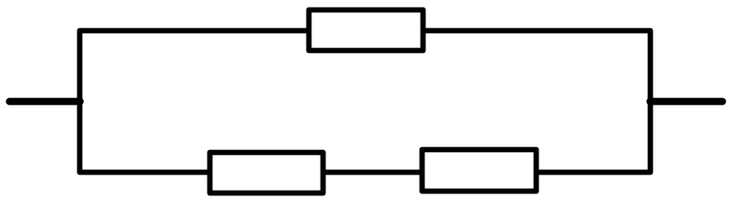مثال (1) في الدائرة
احسب المقاومة المكافئة
للمجموعة .
R₂
R₃
الحل : المقاومتان R3 , R2 متصلتان على التوالي
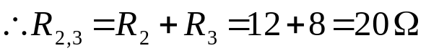
ثم المقاومـة R₁ ومحصلة R₂ و R₃ متصلتان على التوازي.
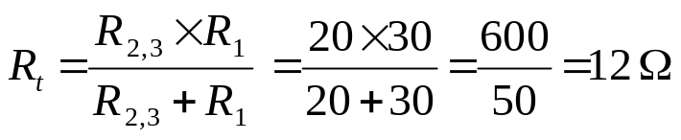

مثال (2): احسب المقاومة الكلية لمجموعة المقاومات المتصلة
R₂=120 Ω
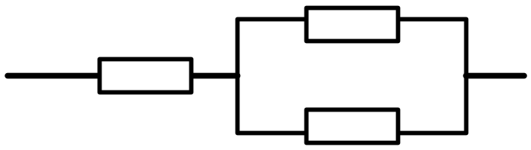الحل
R₁=60 Ω
R₃=80 Ω

التاريخ
المادة
الفصل
الحصة

الاهداف التعليمية :-
ان تتعرف الطالبة علي مقسمات الجهد والتيار
ان تذكر الطلبة مقننات القدرة للمقاومات
ان تفهم الطالبة تاثير الحرارة على المقاومة

الوسائل التعليمية :-
1- الكتاب المدرسي 2- السبورة المدرسية
3- الطباشير
خطة سير الدرس :
مقسمات الجهد:
مقسمات الجهد هى مقاومات متصلة على التوالي كما هو موضح في شكل (1-17)
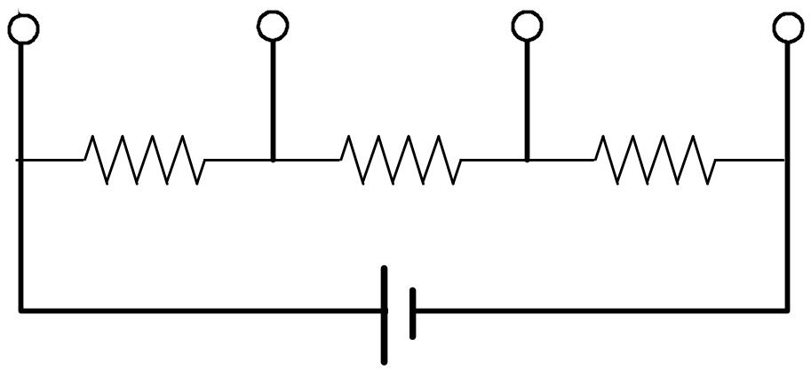
a
b
c
d

R₁
R₂
R₃
V

وبالتالي فإن جهد المصدر V يتم تقسيمه على تلك المقاومات حسب مقدار كل مقاومة ومجموع الجهد على تلك المقاومات يساوى جهد المصدر . أى أن الجهد على المقاومة R1 يكون: 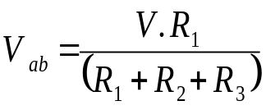

الجهد على المقاومة R2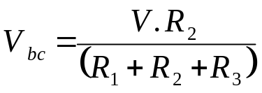
الجهد غلى المقاومة R3 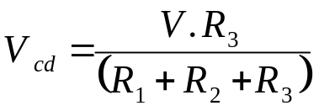 ֶ
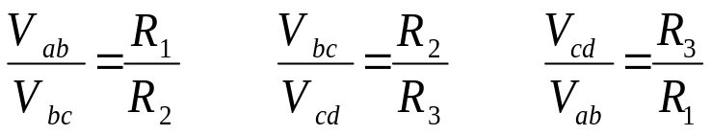
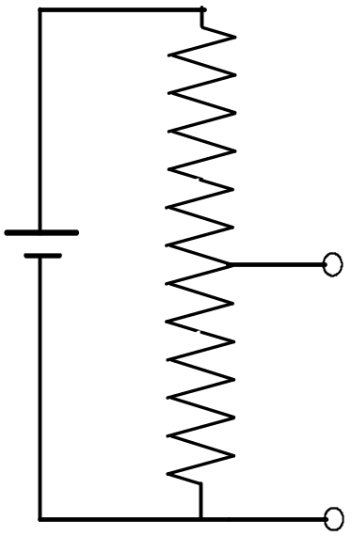 وإذا كانت المقاومة متغيرة حيث تتغير قيم المقاومتين R2 , R1 حسب مكان المنزلق عليها ، فإن جهد الخرج V يتحدد بنفس الأسلوب السابق
R₁
R₂
+
V

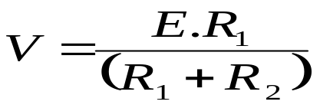
E

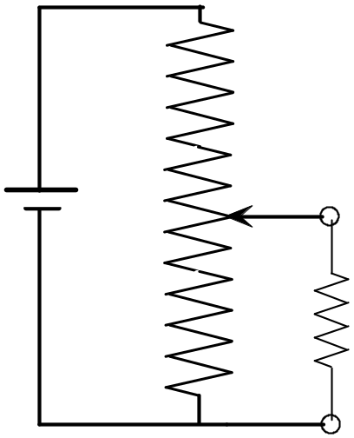مثال : في الدائرة الموضحة
جهد المصدر = E = 10 V
R₂=900 K Ω
المقاومة : 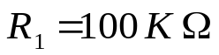
E=10V
a
b
+
المقاومة : 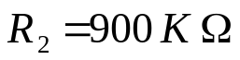
R_{L}=100 Ω
V_{L}
R₁=
100 K Ω
مقاومة الحمل : 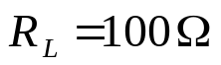
-
احسب قيمة جهد الحمل V_{L}
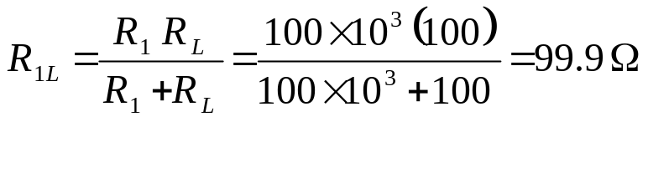

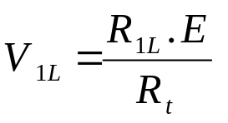
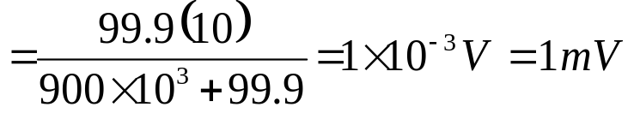
وهى قيمة صغيرة جداً إذا قورنت بقيمة جهد المصدر E = 10 V

مقسمات التيار :
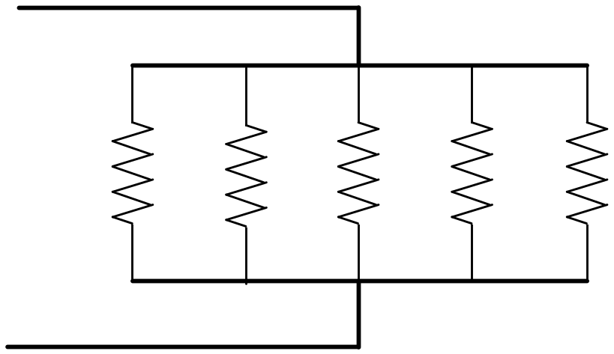إذا تم توصيل مجموعة من المقاومات على التوازي كما في في شكل(1-21) فإن التيار الكلي الداخل للمجموعة يتم تجزئته وتوزيعه على المقاومات بحيث أن المقاومة الأصغر يمر فيها تيار أكبر.
V
R₁
R₂
R₃
I
I₁
I₂
+
-
I₃
I₄
I₅
R₄
R₅

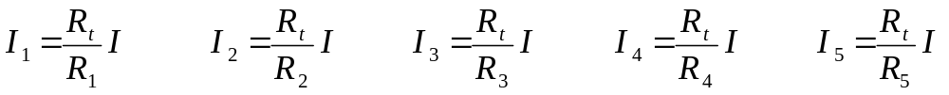
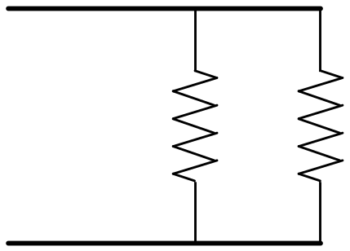مثال 1 احسب التيار I2 حيث R1=4K R2=8K Is=6A
R₁
R₂
I₁
I₂
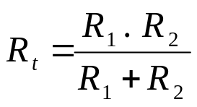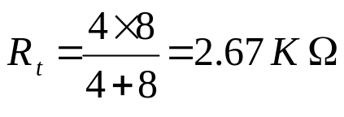
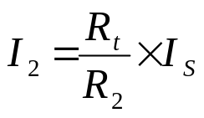
مثال 2 :-

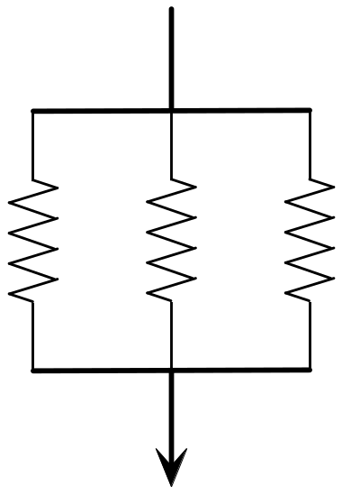
R₂
I₂
I₃
R₃
احسب التيارات I1 I2 I3 حيث ان R1=1 Ω Ω R2=3 R3=6 Is=9A
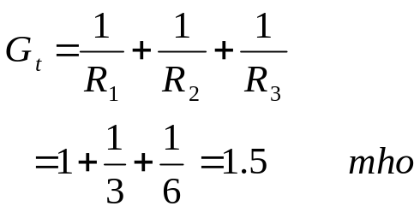
وبالتالي تكون المقاومة الكلية Rt: 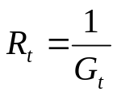
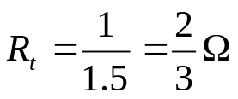
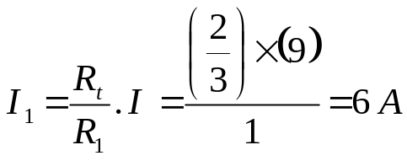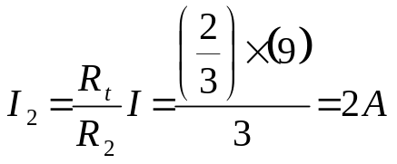
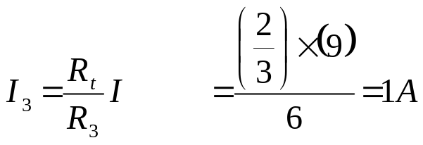
مقننات القدرة للمقاومات :
تعريف القدرة :- هى دلالة على مدى كمية الشغل الذى يتم بذله في فترة زمنية معينة . أى أن القدرة هى معدل بذل الشغل . ويرمز للقدرة بالرمز P
قوانين القدرة :- P=I*V 1- 2-P=V^2/R 3-I^2*R
مثال : احسب القدرة التي تستهلكها مقاومة مقدارها 5 أوم إذا كان التيار المار فيها 4 أمبير.
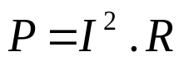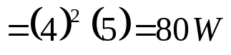
والوحدة الأساسية لقياس القدرة هى الوات أو الكيلووات K . W أو الميجاوات M W
. وفي التطبيقات الالكترونية تنشأ الحاجة الى وحدات أصغر من الوات وفي هذه الحالة تستخدم وحدة المللي وات m.W. وتقاس القدرة بإستخدام جهاز الواتميتر .

تأثير الحرارة على المقاومة :
1- تؤثر درجة الحرارة على قيمة المقاومة . فالمعادن النقية كالنحاس والألمونيوم تزيد مقاومتها بإرتفاع درجة الحرارة وذلك لأن درجة الحرارة تسبب زيادة طاقة الالكترونات الحرة فتزيد سرعتها ولذلك يزداد تصادمها مع أيونات المعدن فتزداد مقاومتها لمرور هذه الالكترونيات .
2- الكربون والمحاليل وأشباه الموصلات فتقل مقاومتها بإرتفاع درجة الحرارة
3- وهناك بعض السبائك مثل المنجانين والكونستنتان
فتتغير مقاومتها تغييراً صغيراً نسبياً ويمكن إهمال هذا التغير عند حد معين لدرجة الحرارة ولذلك تستخدم مثل هذه السبائك فى صنع المقاومات القياسية .
- تعريف المعامل الحراري للمقاومة :
هو مقدار التغير في قيمة مقاومة موصل مقدارها 1 أوم عندما تتغير درجة حرارته واحد درجة مئوية .
ويرمز له بالرمز 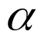
المقاومة ذات المعامل الحراري السالب ( N T C )
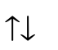 هى المقاومة التى تقل قيمتها بزيادة درجة الحرارة مثل الكربون وأشباه الموصلات وتسمى هذه المواد بالموصلات الساخنة أى المواد التي تزيد موصليتها بإرتفاع درجة حرارتها ويرمز لها بالرمز

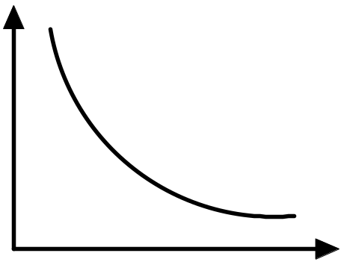تتخذ درجات الحرارة التي يتم تشغيل المعدات التى بها مقاومة حرارية ذات معامل مقاومة حرارى سالب R
لمدى يبدأ من 50 5 وحتى 400 5م تقريباً
استخدامات المقومات ذات التاثير الحراري NTC
في اجهزة القياس الكهربية ومحولات الطاقه الصغيرة
المستخدمة لقياس الحرارة
تستخدم كعنصر حساس للحرارة لقياس درجة حرارة ماء التبريد
جـ - المقاومة الحرارية ذات معامل المقاومة الحراري الموجب ( P T C ) :
توجد أنواع من أشباه الموصلات عندما ترتفع درجة حرارتها من 550 م إلى 5150 م فإنها تزداد مقاومتها فجأه . وقد تم الإستفادة من هذه الخاصية فى صنع المقاومات الحرارية ذات معامل المقاومة الحرارى الموجب ( P T C ) يطلق على مثل هذا النوع من المقاومات اسم ( المقاومة الحرارية اللحظية ذات معامل المقاومة الحراري الموجب) +T
وتستعمل المقاومات الحرارية ذات معامل المقاومة الحراري الموجب ( P T C )
فى الدوائر الالكترونية عندما يراد حجب المغناطيسية بالنسبة لشاشة التلفزيون الملون
حماية المحركات الكهربية من زيادة التحميل التقويم :-حل اسئلة كتاب

الدائرة الكهربية :
يمكن تعريف الدائرة الكهربية البسيطة بأنها مسار مغلق للتيار الكهربي حيث يمر التيار الكهربي من النقطة الاعلى جهداً إلى النقطة الأقل جهداً .
I
عناصر الدائرة الكهربية البسيطة :
3)
+
I
تتكون الدائرة الكهربية
(1)
حمل
منبع
من عناصر أساسية هي:
(2)
I
1 -منبع كهربي 2-اسلاك توصيل
3 -حماية وتحكم 4- الاحمال
المنبع الكهربي :- نحصل منه على ق ء ك اللازمة لعمل الدائرة الكهربية
يقوم المنبع الكهربي بتحويل أى صورة من صور الطاقة المختلفة مثل الطاقة الميكانيكية – الطاقة الكيميائية – الطاقة الحرارية – الطاقة الضوئية إلى طاقة كهربية .
و يسرى التيار من الطرف الموجب إلى الطرف السالب في الدائرة الخارجية ومن الطرف السالب إلى الطرف الموجب خلال المنبع الكهربي .
G

القوة الدافعة الكهربية
تمثل القوة الدافعة الكهربية الجهد الخاص بالمصدر الكهربي
وهى القوة التي تجبر الشحنات الموجبة على الحركة من نقطة ذات جهد مرتفع إلى نقطة ذات جهد منخفض.
ودائماً ما يكون لهذا المصدر مقاومة داخلية تسبب فقداً في قيمة القوة الدافعة الكهربية له .
هذا الفقد قيمته صغيرة ولكن لا بد من أخذه في الاعتبار .
ويرمز لها برمز Eاوe وهي لاتساوي فرق الجهد بين طرفي المنبع الافي حالة الدائرة المفتوحة 0
وحدة قياس القوة الدافعة الكهربية هى الفولت
قيم جهد المنبع 1-جهد البطارية1.5V الى 12 فولت DC
تيار مستمر DC هو التيار الثابت القيمة والاتجاه
2-جهدالانارة في المنازل 220V 3- المصانع 220/380V
التيار المتردد AC هو المتغير في الشدة والاتجاة
2- أسلاك التوصيل :
وهى مسار التيار الكهربي وهى غالباً ما تصنع من النحاس الأحمر أو الألومنيوم
وهى أسلاك معزولة ومقطعها يتناسب مع شدة التيار المار فيها وهى تقوم بتوصيل التيار الكهربي
من المنبع إلى الحمل.
3- الحماية والتحكم :
أبسط وسيلة للتحكم هى المفتاح وهو وسيلة التوصيل والفصل ،
المصهرات أبسط وسيلة للحماية ضد زيادة التيار.
4- الأحمال :
هى الأجهزة الكهربية المختلفة مثل المصابيح أو المحركات وهى التي يمر بها
التيار الكهربي وعملها هو تحويل الطاقة الكهربية إلى أشكال أخرى من الطاقة .
وتشكل الأحمال مقاومة في طريق مرور التيار الكهربي 0
الجهد الكهربي :- ويرمز لها دائما بالرمز V
هو الشغل اللازم لتحريك أو نقل وحدة الشحنات الموجبة من مالانهاية إلى هذه النقطة ، وحدة قياس الجهد الفولت
.يقاس بواسطة جهاز فولتميتر ويوصل بالتوازي مع المنبع

التيار الكهربي : بها ويرمزلهبالرمزA
هو معدل سريان الالكترونات في الموصل ( الشحنة الكهربية)
ويكون اتجاه التيار الكهريى في إتجاه معاكس لإتجاه حركة الالكترونات الحرة .
يسرى التيار الكهربي بفعل القوة الدافعة الكهربية للمنبع الكهربى
وهذا التيار يحمل الطاقة الكهربائية من المنبع إلى أجزاء الدائرة المختلفة
وحدة قياس التيار الكهربي هى الأمبير وتقاس بجهاز الأميتر يوصل بالتوالي بالدائرة
المقاومة الكهربية :
هى مقاومة الأجزاء المختلفة المكونة للدائرة الكهربية التي تحد من شدة التيار الكهربي
وحدة قياس المقاومة الأوم ويرمز لها بالرمز Ω أوم
الاوم هو مقاومة الموصل الذي يمر به تيار شدته أمبير واحد ومقدار فرق الجهد بين طرفيه 1 فولت وتقاس بجهاز الأوميتر " قياس مباشر " .
قانون اوم التيار المار في الدائرة في المقاومة يتناسب طرديا مع الجهدعلى المقاومة وعكسيا مع قيمة المقاومة
قانون أوم رياضياً على الصورة
V = I. R شدة التيار=I=V/R A
V
I
R
حيث V فرق الجهد ويقدر بالفولت .
I شدة التيار وتقدر بالامبير.
R قيمة المقاومة وتقدر بالأوم .
ويمكن كتابة قانون أوم في عدة صورة كالآتى :-
شدة التيار=I=V/R A
شدة الجهد=V=I*R V
المقاومة= Ω R=V/I

مثال 3 دائرة كهربية مكونة من مقاومة قيمتها 22 كيلو اوم موصلة بمنبع فرق جهد 220 فولت
احسبى قيمة التيار المار في الدائرة
الحل شدة التيار=I=V/R A
I=220/22*1000 = .01 m A
مثال (1) : ما هى القوة الدافعة الكهربية لبطارية مقاومتها الداخلية 0.5 أوم لكي يمر تيار شدته 0.6 أمبير في دائرة خارجية مقاومتها 2 أوم .
الحل : مقاومة الدائرة هى مجموع مقاومات أجزاء الدائرة المختلفة .
E = القوة الدافعة الكهربية .
I= شدة التيار المار = 0.6 أمبير
R = المقاومة الخارجية = 2 أوم ، المقاومة الداخلية للبطارية r = 0.5 أوم
مقاومة الدائرة الكلية = ( R + r ) E = I ( R + r)
= 0.6 ( 2 + 0.5 ) = 1.5 Volts
مثال (2) : وصلت مقاومة مقدارها 4 أوم بمنبع قوته الدافعة الكهربية 2.4 فولت فكان فرق الجهد بين طرفى المقاومة 2 فولت .
احسب ما يلى : شدة التيار المار في الدائرة المقاومة الداخلية للمنبع

الحل : E = R . I

2 = 4 . I
بالنسبة للمنبع E = I ( R + r)
2.4 = 0.5 (4 + r ).
2.4 = 2 + 0.5 r
المقاومة الداخلية للمنبع
العوامل التي تتوقف عليها قيمة مقاومة الموصل :

أ - نوع مادة الموصل: لأن كل مادة تختلف عن الأخرى من حيث عدد الالكترونيات الحرة الموجودة في المدار الخارجي

لذرة المادة
ويعبر عن تغير المقاومة بتغير مادة الموصل بالمعامل ويسمى المقاومة النوعية لنوع مادة الموصل ووحدته هى أوم. مم2/م
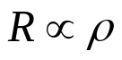 المقاومة النوعية تتناسب تناسباً طردياً مع المقاومة ( )
ب - طول الموصل : تتوقف مقاومة الموصل على طوله L
فكلما زاد طول الموصل كلما زادت مقاومته نتيجة لزيادة تصادم الشحنات المتحركة( L R عند ثبوت نوع المادة ومساحة مقطعها.
جـ- مساحة مقطع الموصل : كلما زادت مساحة مقطع الموصل كلما قلت مقاومته أى أن مقاومة الموصل تتناسب عسكياً مع مساحة مقطعه وذلك عند ثبوت نوع مادة الموصل وطولها .
مقاومة الموصل = | المقاومة النوعيـة × طول الموصل
 | مساحة مقطع الموصل
تعريف المقامات :-

هى مقاومة الأجزاء المختلفة في الدائرة الكهربية التي تحد من شدة تيار الدائرة
تقاس المقاومة بوحدة الأوم ويرمز لها بالرمز (Ω) والمقاومة هى أحد العناصر الثلاثة الأساسية والفعالة في الدوائر الكهربية يمكن إعتبار المقاومة الكهربية كنبيطة ( DEVICE ) لتحويل الطاقة الكهربية إلى طاقة حرارية .
الجهاز المستخدم لقياس المقاومة الاوميتر و يوصل على التوازي مع المقاومة 0 ( مباشرتا )
استخدام المقاومات :- في الآلات الكهربية وأجهزة القياس والدوائر الالكترونية والأجهزة الحرارية وخلاف
يتوقف اختيار المقاومات على عدة اعتبارات

(أ) قيمة المقاومة المطلوبة :
تكون المقاومة صغيرة القيمة في حالة الآلات الكهربية وأجهزة القياس بينما تكون قيمتها كبيرة جداً في الدوائر الالكترونية .

(ب) القدرة الكهربية المفقودة في المقاومة :
القدرة التي تتحول إلى حرارة وهى تساوى حاصل ضرب كل من فرق الجهد بين طرفي المقاومة وشدة التيار المار فيها . ووحداتها هى الوات .

(حـ) درجة التفاوت أو السماح في قيمة المقاومة :
وهى تمثل نسبة مئوية من القيمة الإسمية للمقاومة تزيد أو تقل قيمتها عن القيمة المقننة (الإسمية) . ولذلك تكتب العلامة ± قبل قيمة التفاوت .

(د) معامل المقاومة الحراري : تتناسب قيمة المقاومة الكهربية لجميع الموصلات تناسباً طردياً مع درجة الحرارة
تعريف المعامل الحراري : يعرف المعامل الحراري لأى مادة بأنه مقدار التغير في قيمة مقاومة هذه المادة عندما تتغير درجة حرارتها درجة واحدة مئوية ،ويرمز له بالرمز() ووحداته هى اوم/ م5

(هـ) سعر المقاومة

( و ) عمر المقاومة

انواع المقاومات
المقاومة ذات المعامل الحراري الموجب PTC

المقاومة ذات المعامل الحراري
سالب
NTC
مقاومة الفاريستور
VDR
مقاومة متغيرة
القيمة مع الحرارة
مقاومة متغيرة
القيمة مع الضغط
كربونية متغيرة
كربونية متغيرة
مقاومات خطية
مقاومات غير خطية

مقامات الثابتة مقاومةمتغيرة القيمة

السلكية الكربونية الفيلمية

أولاً : المقاومات السلكية :
تتكون المقاومة السلكية من سلك معدنى ذو طول ومساحة مقطع مناسبين ملفوف حول اسطوانه عازلة ( غالباً من السيراميك) .
تصنع هذه المقاومات من مواد لها مقاومة نوعية عالية مثل المنجانين والكونستنتان .
تتراوح قيم المقاومات السلكية من كسور الأوم إلى عدة آلاف أوم ، كما يتراوح التفاوت بين ± 1% إلى ± 5% .
تعزل المقاومة السلكية بطبقة من الاكسيد لمنع حدوث قصر بين لفات السلك .
سلك ملفوف
أنبوبة خزفية
نهايات توصيل
عيوب المقاومة السلكية
(أ) كبر الحجم
(ب ) تكلفة تصنيع المقاومات السلكية تكون باهظة للغاية
(جـ) لا تعطى قيم كبيرة للمقاومة أكبر من المقاومة السلكية.
د – لا يمكن استعمالها عند التردد العالي حيث لها معامل حث لانها عبارة عن ملف
مميزاتها :- اكثر ثباتا وخاصتا عند زيادة الجهد علي طرفيها
أأ - تتحمل المقاومة السلكية قدرة ودرجة حرارة اكبر من المقاومة الكربونية
ب - معامل حراري صغير
ثانياً – المقاومة الكربونية:
تركيب خليط من مسحوق الكربون ( أو الجرافيت ) والسيراميك
تعتمد قيمة المقاومة الكربونية على نسبة الكربون إلى السيراميك في الخليط .
تغطي المقاومة الكربونية بمادة عازلة لحمايتها ضد كل من المؤثرات الميكانيكية وإمتصاص
الرطوبة من الهواء الجوى . وتشكل الخلطة على هيئة أقراص أو قضبان تجمد بالحرارة ،
ويرش طرفي المقاومة بمعدن حتى يمكن تثبيت طرفى التوصيل .

تتميز المقاومة الكربونية بالمزايا الآتية :
(أ) صغر الحجم (ب ) رخص الثمن
(جـ) تعطى قيم كبيرة للمقاومة أكبر من المقاومة السلكية.
عيوب المقاومة الكربونية فيمكن تلخيصها فيما يلي :
تسخن عند التيارات المرتفعة بشدة .لان لها معامل حراري كبير.
قدرتها صغيرة من 0.25 إلى 5 وات .
(جـ) عدم دقة قيمتها حيث أن لها درجة تفاوت عالية تصل إلى ± 20%
د - أقل ثباتاً من المقاومات السلكية
الاستخدام :- يستخدم بكثرة في الحالات التي لا تستلزم تيارات كبيرة القيمة أو الحالات التي لا تستلزم درجات تفاوت صغيرة .
ثالثاً : المقاومات الفيلمية :
تسمي المقاومة الفيلمية في بعض الأحيان بالمقاومة الغشائية ،وهى تصنع من غشاء متجانس من الكربون والجرافيت ، ومن اكسيد القصدير المترسب حول دليل اسطواني من الخزف . ويمكن زيادة قيمة المقاومة عن طريق عمل حز أو شق لولبي في الغشاء حيث يتغير مسار المقاومة بين الطرفين . ويكون الغلاف الخارجي للمقاومة عبارة عن طبقة من اللاكيه مغطاه بطبقة من البلاستيك .
غطاء نحاس

غشاء المقاومة
طرف توصيل
المقاومات متغيرة القيمة :
المقاومة متغيرة القيمة تعطى مجالاً أوسع لإختيار قيمة المقاومة المطلوبة .

قرص من مادة عازلة
طبقة كربون
ذراع متحركة
A
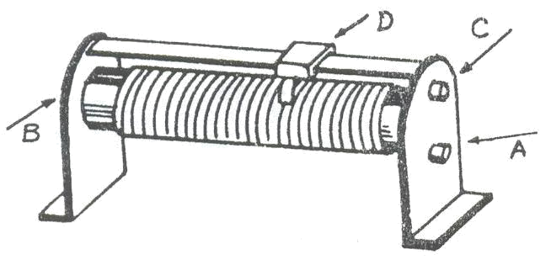
المقاومة السلكية المتغيرة ( الريوستات ) مقاومة سلكية ملفوفة على اسطوانة وينزلق على السلك طرف متحرك يحدد قيمة المقاومة المطلوبة . وتتراوح قيم المقاومة لهذا النوع من المقاومات من صفر إلى 200 كيلو أوم .
شكل ( 1-7- أ ) الريوستات
رمز المقاومة المتغيرة
B

مقاومة متغيرة كربونية تصنع من قرص مصنوع من مادة عازلة ( فبر ) تغطى بطبقة من الجرافيت على شكل حلقة يتحرك عليها طرف منزلق يتحرك بواسطة محور متحرك لتغيير قيمة المقاومة .

خامساُ: المقاومات المتغيرة مع الجهد :
المقاومة المتغيرة مع الجهد أحيانا تسمى الفاريستور ( Varistor ) هى مقاومة مصنوعة من مادة شبه موصلة وتقل قيمتها بإزدياد الجهد المؤثر على طرفيها . وتصنع مقاومات الفاريستور من كربيد السليكون وتستخدم في أجهزة الوقاية من الجهود المفاجئة حيث توصل بالتوازى مع الجهاز المراد حمايته ، وعند زيادة الجهد فجأة تقل قيمة مقاومة الفاريستور وتسمج بمرور تيار كبير ، وبذلك تمتص هذه المقاومة جزءاً لا بأس به من الطاقة المباغته فتنكسر حدتها .ويوضح العلاقة التى تربط بين الجهد والتيار لإحدى مقاومات الفاريستور .
I
التقويم :-
- عرفي المقاومة الكهربية واكتب وحدة القياس لها؟
- اذكر نص قانون اوم واكتب الصيغة الرياضية له ؟
V
- وصلت مقاومةمقدارها60 اوم بمنبع قوته الدافعة الكهربية 6.3فكان فرق الجهد بين طرفي
المقاومة الخارجية 6 فولت احسبي مايلي أ - شدة التيار المارفي الدائرة ب-المقاومة الداخلية
- عرفي فرق الجهد الكهربي وما وحدة قياسة واسم الجهاز المستخدم لقياسة
المقاومات العيارية : المقاومة العيارية هى المقاومة ثابتة القيمة ،
تتميز هذه المقاومة بأنه
- لا يمكن تغيير قيمتها ، وبالتالي تضاف قيمتها الكلية إلى قيمة مقاومة الدائرة الكهربية التي توصل بها .
- كل مقاومة لها طرفان يتم توصيلهما بالدائرة الكهربية عن طريقهما .
استخداماتها تستخدم كأحمال كهربية مثل لمبات الإضاءة والسخانات
2 - في الدوائر الالكترونية ( راديو – تليفزيون وغيرها ) .
وتصنع المقاومات العيارية من سبيكة من المنجانين أو الكنستنتان . وهى تلف على اسطوانه عازلة وهى ذات قيم محددة لا تتعدى نسبة الخطأ في تحديد قيمتها عن جزء من عشرة آلاف جزء
الشروط الواجب توافرها في المقاومة العيارية :
- ثبوت قيمة المقاومة مع الزمن .
- أن يكون المعامل الحراري للمادة المصنوع منها المقاومة صغيراً جداً .
حـ- أن تكون القوة الدافعة الكهربية عند الاتصال بأسلاك نحاسية صغيرة جداً

التاريخ
المادة
الفصل
الحصة

الاهداف التعليمية :-
ان تتعرف الطالبة علي المكثفات الكهربية وطريقة عملها
معرفة العلاقة بين سعة المكثف وفرق الجهد والبشحنة الكهربية
ان تذكر الطلبة انواع المكثفات
انت تعرف الطالبة العوامل التى يتوقف عليها سعة المكثفات

الوسائل التعليمية :- 1- الكتاب المدرسي 2- السبورة المدرسية 3 – مكثفات
خطة سير الدرس :
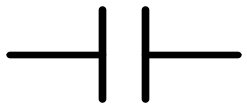تعريف :- هو عبارة عن عنصر لدية القدرة على تخزين الشحنة الكهربية .
التركيب :- يتركب من لوحين متوازيين من مادة موصلة بينهما مادة عازلة
سعة المكثف ( هى مدى قابلية المكثف لتخزين شحنة كهربية )
وحدة قياس السعة هى ( الفاراد F ) و هى قيمة كبيرة جدا لذلك أستخدمت الأجزاء مثل
mf مللى فاراد = 10 ⁻³ fµ ميكرو فاراد = 10 ⁻⁶ nf نانو فاراد = 10 ⁻⁹ pf بيكو فاراد = 10 ⁻¹²
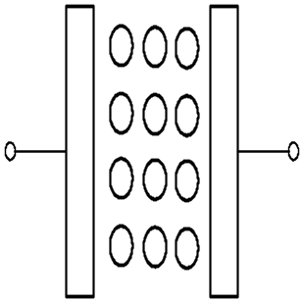
وتستخدم المكثفات ذات السعات الصغيرة في الهندسة الالكترونية
اتجاه المجال الكهربى
+
+
+
+
+
+
+
+
-
-
-
-
-
-
-
-
+
-
A
B
بينما تستخدم المكثفات بقيم كبيرة في أغراض هندسة القوى الكهربية والشبكات .
طريقة عمل المكثف
فإذا وصل لوحا المكثف بمنبع تيار مستمر فإنه ينشأ بينهما مجال كهربي
فعند توصيل اللوح B مع القطب الموجب للبطارية فيتم جذب الشحنات
السالبة منه فيتكون عليه شحنة موجبة و بالمثل يتم توصيل اللوح A مع
القطب السالب للبطارية فيتم انتقال الإلكترونات الى اللوح A
فتصبح شحنة اللوح A سالبة
وتستمر هذه العملية الى أن يتساوى جهد البطارية ( V ) مع جهد المكثف ( Vc )

العلاقة بين كمية الكهرباء وفرق الجهد و سعة المكثف

Q
C
V
حيث Q هى شحنة المكثف وتقاس بالكولوم
C سعة المكثف تقاس بالفاراد
V فرق الجهد يقاس بالفولت
Q = C x V C = Q/v V = Q / c

العوامل التى يتوقف عليها سعة مكثف :-
1- مساحة سطح الألواح و تتناسب طرديا مع السعة
C سعة المكثف
A مساحة سطح الألواح
d المسافة بين الألواح
عدد الألواح n
سماحية المادة العازلة ε

2- المسافة بين الألواح و تتناسب عكسيا مع السعة
3- تتوقف السعة على سماحية المادة العازلة

ε A ( n – 1 )
C =
d

العـلاقة التى تربطهما هى

يسمى المكثف باسم الوسط العازل فيقال مثلاً مكثف هوائي أو مكثف ورقي أو مكثف سيراميك أو مكثف ميكا وهكذا ... وهذه المكثفات غير مستقطبة ليس لها قطبية أى توصل بالدائرة من أى من الطرفين دون التقييد بطرف موجب وآخر سالب .
أما المكثفات الكيمائية أو الالكتروليتية فإنها مستقطبة أى أن لها طرف موجب وآخر سالب ويجب العناية بعدم التوصيل الخاطيء لها .
الورقى
مكثفات ثابتة
أنواع المكثفات
ميكا
الألكتروليتتية
سيراميك
مكثفات تريمر ( الضبط )

مكثفات متغيرة
مكثفات بلاستيكية

المكثفات الثابتة
1- المكثف الورقى :- تركيب المكثفات الورقية أو البلاستيكية حيث تتركب من رقيقتين معدنيتين من الألمونيوم كل منهما متصلة بأحد الأطراف وتوضع بينهم رقائق من الورق المشبع بمادة عازلة أو رقائق من البلاستيك ثم تلف معا وتغلف بغلاف خارجى
الاستعمال :- يستعمل في أجهزة الراديو والمكبرات لنقل الموجات الصوتية و فى تطبيقات التردد المنخفض
2- المكثف الألكتروليتة :-
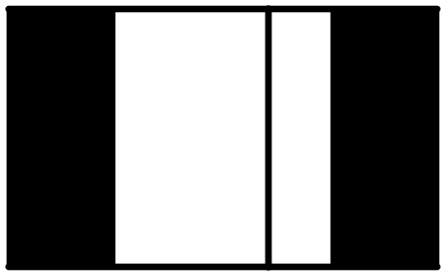
المكثفات الالكتروليتية هى مكثفات مستقطبة حيث أن أحد طرفيها عبارة عن شريط من الورق المغموس فى مادة الكتروليتية وبالتالي يجب أن يكون متصل بالطرف السالب أما الطرف الموجب فإنه عبارة عن لوح من الألمونيوم مرسب عليه طبقة رقيقة من أكسيد الألمونيوم العازل وهذا الطرف يجب أن يكون موجباً عند التوصيل .
غشاء عازل كهربى
شريط من الورق مغموس فى مادة الكتروليتية ( كاثود )
رقيقة ألومنيوم
رقيقة ألومنيوم

الاستعمال :- كمكثف تنعيم فى دوائر التوحيد .و فى ربط دوائر الترددات السمعية
3- مكثف الميكا :- يمتاز عن باقى المكثفات بثبات قيمة السعة لنطاق واسع من الترددات
الأستعمال :- فى تطبيقات الترددات العالية مثل ( مذبذبات التردد العالى – دوائر التوقيت )
التركيب تصنع من رقائق معدنية توضع بينهما ألواح الميكا حيث تشكل على هيئة مكثف متعدد الالواح بحيث يتم ربطها كلها لتكون وحدة متماسكة .
4- مكثف السيراميك :-
تتكون هذه المكثفات من أقراص من السيراميك مطلية من أحد أوجهها بمادة معدنية ثم تغلف بمادة صمغية ويتصل بطرفيها أوجه المكثف .
الأستعمال : فى تطبيقات التردد العالى و فى الحالات التى تتطلب مكثفات صغيرة الحجم
المكثفات المتغيرة :-
التركيب : في هذه المكثفات تتحرك بعض الألواح المعدنية بالنسبة لبعضها الآخر مما يغير مساحة الالواح المواجهة لبعضها البعض أو يتغيير المسافة بين الألواح وبعضها مما يؤدى إلى تغير سعة المكثف .
أ- المكثفات ذات السعة المتغيرة للضبط الدقيق Trimmer Capacitor
المادة العازلة فى هذه المكثفات قد تكون من الخزف أو الهواء ويتم فيها تحريك الألواح بالنسبة لبعضها لتغيير مساحتها أو لتغيير البعد بينهما باستخدام المفك
الأستعمال :- فى ضبط السعة بدوائر التنغيم على قيمة معينة مطلوبة و غالبا ما يوصل بالتوازى مع المكثف المتغير
ب – المكثفات متغيرة السعة الهوائية :
تتكون من مجموعة من الالواح المتحركة حول محورها وأخرى ثابتة وكل مجموعة مكونة من أنصاف دوائر وهذا يتيح تغيراً كبيراً في مساحة الالواح المواجهة لبعضها البعض وبالتالي تحدث تغيراً كبيراً في سعة المكثف .
استعمال المكثفات المتغيرة يستعمل هذا النوع من المكثفات فى دوائر التنغيم فى أجهزة الاستقبال و الأرسال و مولدات الأشارة .
المواصفات القياسية للمكثفات :
1- نوعية العازل Dielectric 2- السعة Capacitance
3- نسبة السماح في السعة : 4- مقنن الجهد Rated Voltage
5- الجهد المعكوس Reverse Voltage 6- مدى درجات الحرارة Temperature range
7- الممانعة بالأوم Impedance
8- معامل التغير في درجة الحرارة Temperature Coefficient
9- فاقد العزل dielectric Losses
10- عمر المكثف ويقاس بساعات التشغيل Life Time ( hrs )
12- تيار التسرب ويقاس بالمايكرو أمبير Leakage Current
11- جهد العزل ويقاس بالفولت Insulation Voltage
تقويم 1 - عرفى المكثف وما هى انواع المكثفات
2 - اذكري العوامل التى يتوقف عليها سعة المكثف ثم وضحى العلاقة التى تربط ذلك

التاريخ
المادة
الفصل
الحصة

الاهداف التعليمية :-
ان تتعرف الطالبة علي طرق توصيل المكثفات الكهربية مع امثلة لحساب قيمة السعة الكلية

الوسائل التعليمية :- 1- الكتاب المدرسي 2- السبورة المدرسية 3 – مكثفات
خطة سير فى الدرس

طرق توصيل المكثفات :- C1 C2 C3

أولا : طريقة التوصيل على التوالى :-
الخواص :-
V1 V2 V3

1- فرق الجهد يتجزأ على كل مكثف حسب سعتة .
2- الشحنة الكهربية ثابتة على كل مكثف وتساوى الشحنة الكلية .
C1.C2.C3
C2.C3
C1.C3
C1.C2
+
+
=
Ct
3- السعة الكلية

مثال :- اوجد السعة الكلية ، الشحنة الكلية . 2 µF 6 µF 8 µF
C1.C2.C3
C2.C3
C1.C3
C1.C2
+
+
=
Ct
الحل :-
20V
2 x 6 x 8
6 x 8
2 x 8
2 x 6
+
+
=
Ct
96
48
16
12
+
+
=
Ct

76
=
Ct
=
F µ 1.26
96

كولوم Qt = Vt * Ct = 20 * 1.26 =25.2

ثانيا : التوصيل على التوازى :-
الخواص :-
1- فرق الجهد ثابت على كل مكثف 2- الشحنة تتجزاء حسب سعة كل مكثف 30
Ct = C1 + C2 + C3 10
مثال :- اوجد السعة الكلية للمكثف .
الحل :- 5
Ct = C1 + C2 + C3
Ct = 5 + 10 + 30
Ct = 45 µF

ثالثا : التوصيل على التضاعف :- Vt
يجمع بين خواص التوالي والتوازى .
مثال :- أوجدي 2
السعة الكلية - الشحنة الكلية – الشحنة على كل مكثف . 4
الحل :- Ct = C1 +C2 = 2 + 2 = 4 µF
C1.C2
C1 + C2
=
Ct
4 x 4
4 + 4
=
Ct
2

Ct = 16 / 8= 2 µF V 50
Qt = Vt * Ct = 2 * 50 = 100 µQ
V2 = Q t / Ct = 100 / 4 = 25 V
Q = C1 * V2 = 2 * 25 = 50 µQ
Q = C2 * V2 = 2 * 25 = 50 µQ
أمثلة
مثال 1 : ثلاثة مكثفات سعتها 2 ، 1 ، 4 ميكروفاراد متصلة على التوازي مع مصدر للجهد قيمته 220 فولت . احسب قيمة السعة المكافئة . احسب كذلك قيمة الشحنة الموجودة على كل مكثف.
الحل:
نفرض أن السعة المكافئة = C_{t}
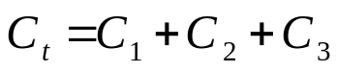
= 2 + 1 + 4 = 7 μ F
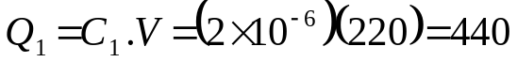 μ Col
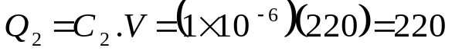 μ Col
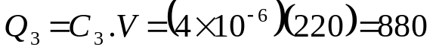 μ Col
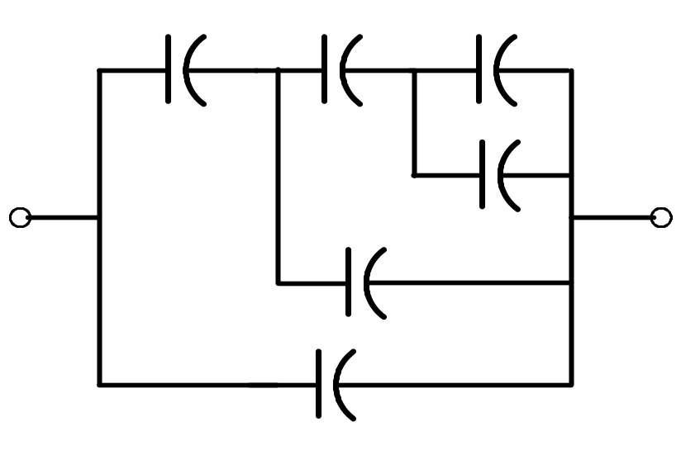مثال 2 : ستة مكثفات متصلة كما هو موضح بشكل ( 1-35) احسب السعة المكافئة بين الطرفين M , J .
K
J
L
C₁=400pF
C₂=400pF
C₃=400pF

M
C₆=200pF

C₅=200pF

C₄=200pF
الحل :
نفرض أن C_{LM} هى محصلة C₆ , C₃
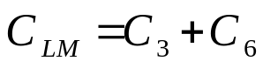
= 400 + 200 = 600 p F
نفرض أن C_{KLM} هى محصلة C_{LM} ، C₂ المتصلتان على التوالي :

C_{KLM} = | 400 × 600 | = 240 P F
C_{KLM} = | 400 + 600 | = 240 P F
نفرض أن C_{KM} هى محصلة C₅, C_{KLM} المتصلتان على التوازي.
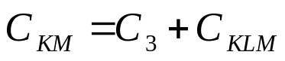
= 200 + 240 = 440 PF
نفرض أن C_{JKM} هى محصلة C₁, C_{km} المتصلتان على التوالي.
C_{JKM} = | 400 × 440 | = 209.5 p F
C_{JKM} = | 400 + 440 | = 209.5 p F
وبالتالي تكون المحصلة الكلية بين الطرفين M, J هى C_{JM}.
C_{JM} = 209.5 + 200
= 409.5 p F
تقوم
س 2 - قارني بين طرق توصيل المكثفات
س2

